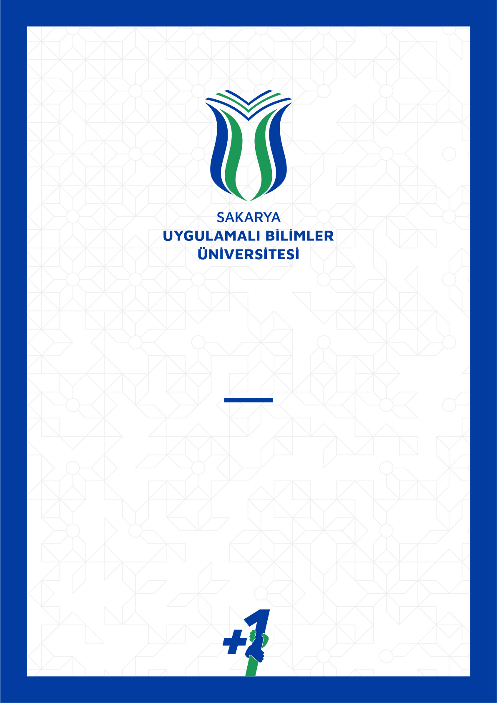

ROBOTEK YARIŞMA KATILIM FORMU

Yarışma Katılım Formu

Takı Adı :
Takım Kişi Sayısı:

Takım Üyeleri:
Üye Adı Soyadı | Yaş | Görevi | İletişim Bilgileri | T.C. Kimlik No

Ekleme yapmak için bu satırları kopyalayabilirsiniz.

Kategori Seçimi:

Savaşan Robot

Mini Sumo

Tasarla ve Geliştir

Labirent Çözen

İHA

Çizgi İzleyen Robot

Robo Futbol

Serbest Kategori

Yarışmanın Yapılacağı Yer: Sakarya Uygulamalı Bilimler Üniversitesi
Yarışmanın Tarihleri: 13.06.2026-14.06.2026

Bu form, yarışmaya katılacak her takım tarafından doldurulmalıdır. Bunun yanı sıra yarışmaya katılacak olan her öğrenciden yaş sınırına uygun olan izin formunu uygun şartlarda doldurulması gerekmektedir. Doldurulan formlar, takım kaptanı veya takım danışmanı tarafından toplanarak tek bir dosya halinde takım adına yarışma günü organizasyon yetkililerine elden teslim edilmelidir. Yarışma izin formu olmaya öğrenciler yarışma alanın alınmayacaktır.

